一 编程题1

1. 线程不安全的原因

多个线程访问同一个对象，线程之间并未同步，导致同时修改公共资源container，所以该程序是线程不安全的。

1. 线程安全的程序测试截图

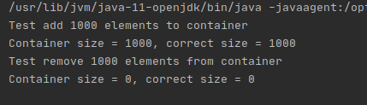

二 编程题2

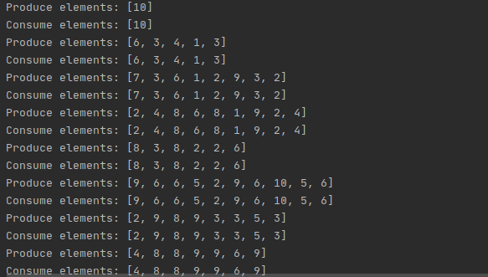

SyncQueue1测试截图

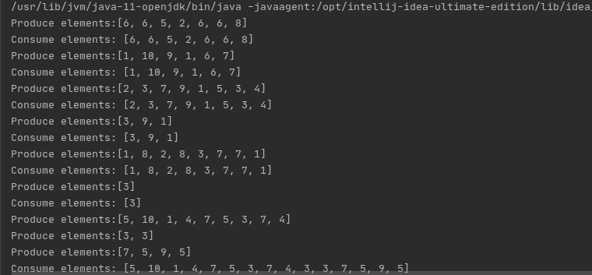

SyncQueue2测试截图

三 编程题3

